Chapitre 5 : Comment lutter contre le chômage ?

Définitions à connaître à la fin de ce chapitre :
Chômage ; sous-emploi ; taux de chômage ; taux d’emploi ; fluctuations de l’activité économique ; chômage structurel ; chômage conjoncturel ; institutions ; salaire minimum ; protection de l’emploi ; asymétries d’information ; salaire d’efficience ; demande globale ; politiques de formation ; politiques de flexibilisation
Objectifs du programme :
- Partie 1 :
- Savoir définir le chômage et le sous-emploi et connaître les indicateurs de taux de chômage et de taux d’emploi.
- Partie 2 :
- Comprendre les effets (positifs ou négatifs) des institutions sur le chômage structurel (notamment salaire minimum et règles de protection de l’emploi).
- Comprendre que les problèmes d’appariements (frictions, inadéquations spatiales et de qualifications) et les asymétries d’information (salaire d’efficience) sont des sources de chômage structurel.
- Comprendre les effets des fluctuations de l’activité́ économique sur le chômage conjoncturel.
- Partie 3 :
- Connaître les principales politiques mises en œuvre pour lutter contre le chômage : politiques macroéconomiques de soutien de la demande globale, politiques d’allègement du coût du travail, politiques de formation et politiques de flexibilisation pour lutter contre les rigidités du marché́ du travail.
Objectifs de savoir-faire :
- Savoir lire des taux de répartition présents dans des documents de nature différentes (tableau à double entrée, graphique, diagramme en bâtons, diagrammes circulaires etc.)
- Savoir dégager une tendance sur des évolutions de taux de répartition et savoir réaliser les calculs appropriés pour décrire cette tendance.
- Savoir lire et dégager les tendances d’un graphique présentant une évolution.
- Savoir lire / analyser / réutiliser les données d’un tableau à double entrée
- Savoir réutiliser pour illustrer les éléments d’un document texte.
- Savoir réaliser un schéma d’implication.

Sujets possibles :
EC1 :
- À l’aide de deux exemples, vous montrerez que les politiques de flexibilisation permettent de lutter contre les rigidités du marché du travail. (Antilles-Guyane, 2021)
- Expliquez en quoi les asymétries d'information sur le marché du travail sont-elles sources de chômage structurel ? (Asie, 2021)
- Présentez un mécanisme montrant comment les politiques macroéconomiques de soutien de la demande globale permettent de lutter contre le chômage. (Autres centres étrangers, 2021)
- Distinguez taux de chômage et taux d’emploi (Autres centres étrangers, 2021 / France, 2021)
- Distinguez chômage et sous-emploi.
- A l’aide d’un exemple, vous montrerez que les institutions ont un effet positif / négatif sur le chômage structurel.
- A l’aide de deux exemples, vous montrerez que les problèmes d’appariements sont source de chômage structurel.
- Vous montrerez que la mise en place d’un salaire d’efficience peut être source de chômage structurel.
- Vous montrerez que les politiques de soutien à la demande globale / allègement du coût du travail / politiques de formation permettent de lutter contre le chômage.

EC2 :
- Tous les sujets types EC1 peuvent devenir des EC2. La phase d’illustration du phénomène s’effectuera avec le document statistique qui vous est soumis.
- Vous montrerez en quoi les inadéquations de qualifications peuvent expliquer le chômage structurel. (Antilles-Guyane, 2021)
- Vous expliquerez l'influence du niveau de diplôme sur l'accès à l'emploi et le chômage. (France, 2021)
EC3 :
- Montrez que les fluctuations de l’activité économique ont des effets sur le chômage conjoncturel. (Polynésie, 2021 / France, 2021)
- Montrez que les fluctuations de l’activité économique ont des conséquences sur le chômage conjoncturel. (Polynésie, 2021).
- Vous montrerez que les politiques de soutien de la demande globale peuvent permettre de lutter contre le chômage. (France, 2021)
Dissertation :
- Les politiques de flexibilisation du marché du travail sont-elles suffisantes pour lutter contre le chômage ?
- En quoi la diversité des politiques de l'emploi permet-elle de répondre aux différentes formes de chômage ?
- Les politiques d'allègement du coût du travail sont-elles suffisantes pour lutter contre le chômage ?
- Les politiques de soutien à la demande globale permettent-elles de lutter contre le chômage ?
- Comment expliquer la diversité des politiques de lutte contre le chômage ?
Plan général du chapitre :
- Comment rendre compte des situations de chômage ?
  - Comment caractériser le chômage ?
  - Chômage, halo du chômage et sous-emploi.
  - Quels sont les indicateurs pour mesurer la situation du chômage de l’emploi et du sous-emploi ?

- Quelles sont les causes du chômage ?
  - Les effets ambivalents des institutions sur le chômage structurel.
- Rappel : le fonctionnement des marchés concurrentiels.
- Les effets de l’instauration d’un salaire minimum
- Les effets des règles de protection de l’emploi
  - Les problèmes d’appariement, sources de chômage structurel
  - Les asymétries d’information, sources de chômage structurel.
  - Les fluctuations de l’activité économique, sources de chômage conjoncturel.

- Quelles politiques mettre en œuvre pour lutter contre le chômage ?
  - Des politiques d’allègement du coût du travail pour réduire le chômage structurel.
  - Des politiques de flexibilisation du marché du travail pour réduire le chômage structurel.
  - Des politiques de formation pour réduire le chômage structurel.
  - Des politiques de soutien à la demande globale pour lutter contre le chômage conjoncturel.

Introduction :
Document introductif.
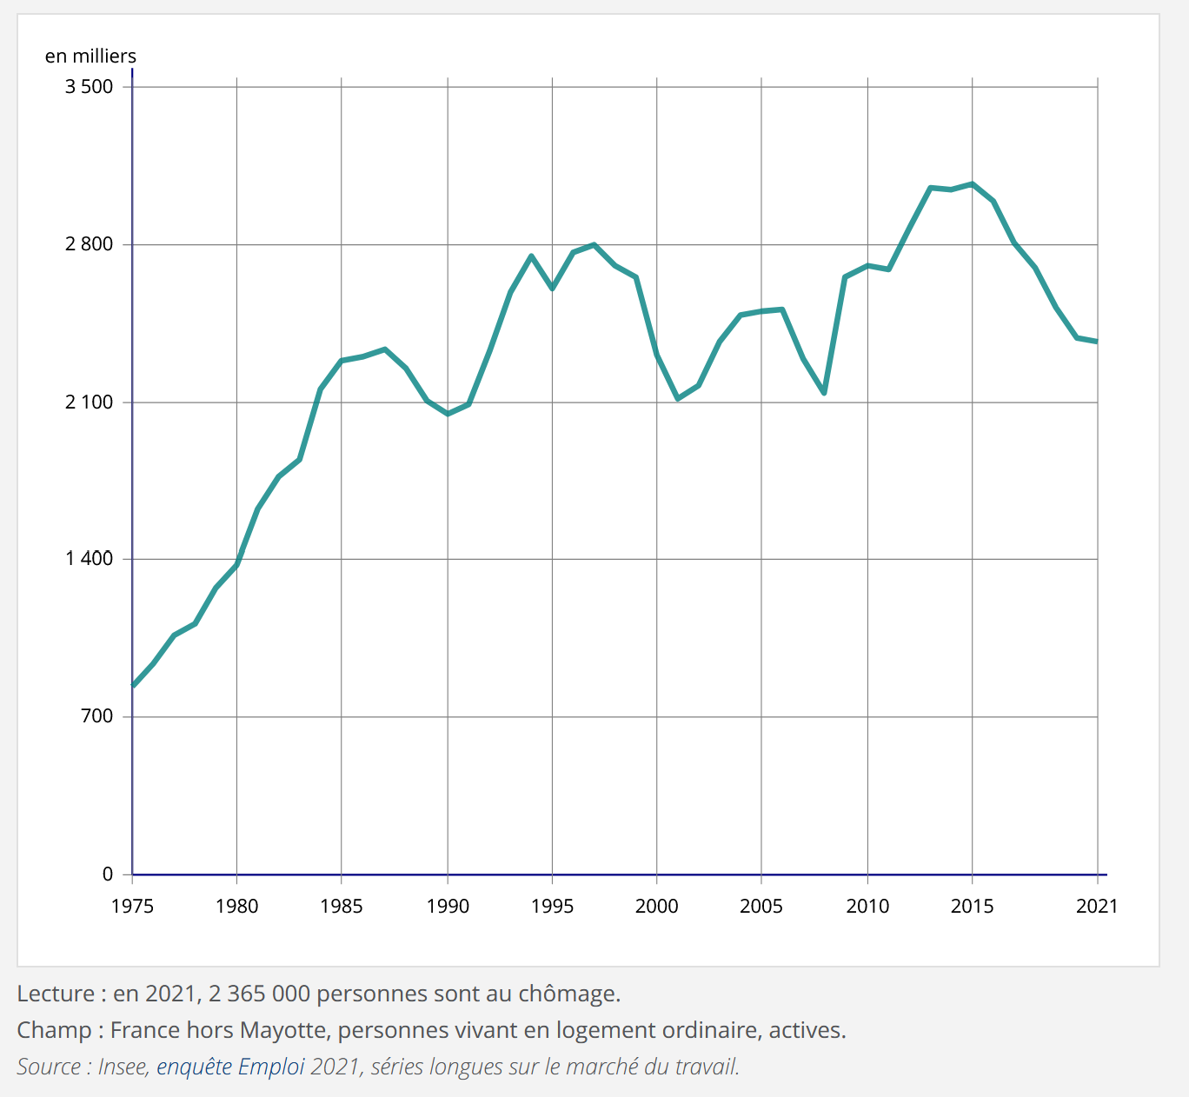

Consigne : Dans l’onglet du classeur pédagogique, vous rédigerez l’introduction du chapitre « Comment lutter contre le chômage ? ». Vous rendrez votre travail dans l’onglet « travail à faire » de l’ENT.

- Comment rendre compte des situations de chômage ?

  - Comment caractériser le chômage ?

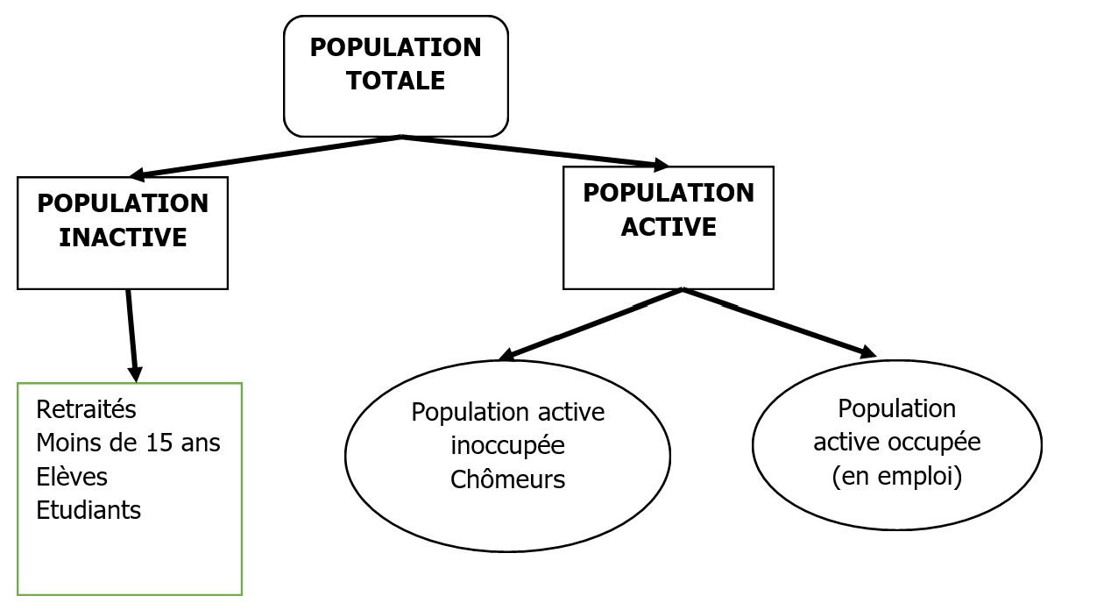

  - Chômage, halo du chômage et sous-emploi.

Document 1 :
Q1. Décrivez les situations 1, 2 et 3 ?
Q2. Quelles sont les zones posant problème pour la mesure du chômage ?
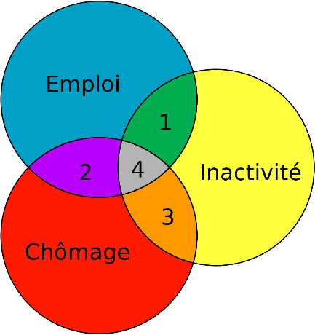
Q3. Attribuez un chiffre ou une situation à chacun des individus suivants :
Exemples | Situation
Karim est officier de police à temps plein
Dan est en formation de reconversion suite à un licenciement
Anne-Cécile alterne périodes courtes de chômage et missions d’intérim depuis qu’elle a fini ses études
Josette est à la retraite
Valdo est sans emploi depuis son licenciement, dispensé de recherche d’emploi compte tenu de son âge (58 ans).
Aron est acteur de théâtre intermittent du spectacle
Magali est étudiante en dernière année de Master AES et livre des pizzas.

  - Quels sont les indicateurs pour mesurer la situation du chômage de l’emploi et du sous-emploi ?

Q4. Reportez les données du tableau suivant dans le schéma du 1.1.
Q5. Effectuez les calculs pour compléter le tableau suivant. Vous proposerez une phrase interprétant la donnée.

Population de plus de 15 ans (en milliers) : 53 880 | Données pour 2021 (en milliers) | Calculs et résultats. | Phrase d’interprétation du résultat
Taux de chômage | Nombre d’actifs inoccupés : 2 239
Taux d’activité | Nombre d’actifs : 30 065
Taux d’emploi | Nombre d’actifs occupés : 27 826
Source : Insee, Enquête emploi, février 2022

Document 2 : Quelle analyse au niveau européen ?
 | Taux d'emploi |  |  |  |  |  | Taux de chômage
 | 15-64 ans |  |  | 15-24 ans | 55-64 ans | 20-64 ans
 | Ensemble | Femmes | Hommes |  |  |  | 15-24 ans | 15-74 ans
Allemagne | 75,9 | 72,1 | 79,7 | 47,2 | 71,4 | 79,9 | 6,2 | 3,4
Danemark | 75,4 | 72,6 | 78,0 | 57,3 | 70,7 | 78,2 | 9,4 | 5,0
Espagne | 62,4 | 56,9 | 67,9 | 21,7 | 52,2 | 67,0 | 34,3 | 15,3
Finlande | 72,1 | 70,6 | 73,5 | 44,0 | 65,4 | 76,3 | 17,0 | 7,4
France | 65,4 | 61,9 | 68,9 | 29,9 | 52,1 | 71,3 | 20,8 | 9,1
Grèce | 54,9 | 45,3 | 64,7 | 14,0 | 41,1 | 59,5 | 39,9 | 19,3
Irlande | 68,6 | 63,3 | 74,1 | 40,3 | 60,4 | 74,1 | 13,8 | 5,8
Italie | 58,5 | 49,5 | 67,6 | 17,7 | 53,7 | 63,0 | 32,2 | 10,6
Lituanie | 72,4 | 71,6 | 73,3 | 32,4 | 68,5 | 77,8 | 11,1 | 6,2
Pologne | 67,4 | 60,8 | 74,0 | 31,0 | 48,9 | 72,2 | 11,7 | 3,9
Portugal | 69,7 | 66,9 | 72,7 | 27,2 | 59,2 | 75,4 | 20,3 | 7,0
Roumanie | 64,8 | 56,2 | 73,2 | 24,7 | 46,3 | 69,9 | 16,2 | 4,2
Royaume-Uni | 74,7 | 70,3 | 79,1 | 50,6 | 65,3 | 78,7 | 11,3 | 4,0
Slovaquie | 67,6 | 61,2 | 73,9 | 27,5 | 54,2 | 72,4 | 14,9 | 6,5
Suède | 77,5 | 76,0 | 79,0 | 45,1 | 77,9 | 82,6 | 16,8 | 6,3
Zone euro | 67,4 | 62,2 | 72,6 | 33,4 | 58,8 | 72,0 | 16,9 | 8,2
UE | 68,6 | 63,4 | 73,9 | 35,4 | 58,7 | 73,2 | 15,2 | 6,8
Champ : personnes de 15 à 74 ans ou plus vivant en ménage ordinaire (15-64 ans pour l'emploi).
Source : Eurostat, enquêtes sur les forces de travail (extraction des données en mai 2019).

Q6. (Type 1 de l’EC2) : A l’aide du document, comparer les taux d’emploi et taux de chômage pour la Roumanie.
Q7. (Type EC2) : A l’aide de vos connaissances et du document, vous comparerez distinguez taux d’emploi et taux de chômage.

- Quelles sont les causes du chômage ?

  - Les effets ambivalents des institutions sur le chômage structurel.

- Rappel : le fonctionnement des marchés concurrentiels.

Document 3 : Le fonctionnement du marché du travail.
« Dans ce modèle, (…) le travail constitue une marchandise comme les autres. Dans cette conception, le marché du travail est un marché comme les autres. (…) Sur ce marché, le prix est le taux de salaire réel. Ainsi, les économistes vont décrypter les mécanismes de l’offre de travail (travailleurs) et de la demande de travail (employeurs) pour comprendre comment chacun des individus réagit à une variation du taux de salaire réel.
Du côté de l’offre de travail
De manière générale, « toutes choses égales par ailleurs » si le taux de salaire réel augmente les salariés vont préférer travailler plutôt que d’avoir plus de loisir. On dit alors que l’offre de travail est une fonction croissante du taux de salaire réel.
Du côté de la demande de travail
Pour que l’employeur souhaite embaucher, il faut que la productivité marginale du travail, soit égale au taux de salaire réel. Tant que la productivité marginale du travail est supérieure au taux de salaire réel, l’employeur embauche. (…) Donc la demande de travail des employeurs baisse quand le taux de salaire réel augmente et inversement, la demande de travail des employeurs augmente quand le taux de salaire réel baisse. On dit que la demande de travail est une fonction décroissante du taux de salaire réel. »
Source : D’après « L’essentiel pour comprendre le marché du travail », L. Braquet, éd Gualino, 2014, pp 49-51

Q8. Rappelez les définitions de marché et de productivité marginale du travail.
Q9. Rappelez les définitions d’offre et de demande. Appliquez ces définitions au marché du travail. Qui représente l’offre et la demande de travail ?
Q10. Comment se nomme le prix sur le marché du travail ?
Q11. Quels sont les déterminants de l’offre et de la demande sur le marché du travail ?
Q12. Déduisez-en une définition du marché du travail et procédez à sa représentation graphique.

- Les effets de l’instauration d’un salaire minimum

Document 4 : Le salaire
Dessine-moi l’éco : Le salaire.

Documents complémentaires :
Schéma récapitulatif du livre p 100.
Une illustration du lien salaire / productivité / chômage : Doc 4 p 101.

- Les effets des règles de protection de l’emploi

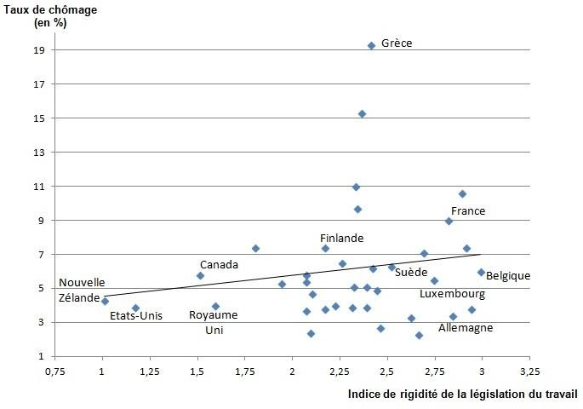
Question de travail bonus : Taux de chômage et rigidité sur le marché du travail.

Question 2 EC2 : A l’aide de vos connaissances et du document, vous montrerez que la protection de l’emploi peut être source de chômage structurel.

  - Les problèmes d’appariement, sources de chômage structurel.

Documents complémentaires :
Doc 1 p 104
Doc 2 p 104 (graphique)

Question de travail bonus : Répartition des types de trajectoire sur les 3 premières années de vie active (en %)
 | Accès durable à l’emploi | Accès progressif à l’emploi | Sortie d’emploi | Chômage durable | Inactivité durable | Reprise d’étude ou formation | Total
Ensemble de la population | 57 | 12 | 8 | 9 | 3 | 11 | 100
Non diplômés | 21 | 16 | 8 | 27 | 12 | 16 | 100
Diplômés du secondaire | 52 | 13 | 9 | 10 | 3 | 12 | 100
Diplômés du supérieur court | 72 | 8 | 8 | 3 | 1 | 8 | 100
Diplômés du supérieur long | 76 | 10 | 7 | 2 | 1 | 5 | 100

Champ : France entière
Source : d’après CEREQ, enquête 2016 auprès de la génération 2013, Juin 2017.

Questions :
Q1EC2.À l’aide des données du document, vous caractériserez l’accès à l’emploi au cours des 3 premières années de vie active pour l’ensemble de la population.
Q2EC2 À l’aide des données du document et de vos connaissances, vous expliquerez l’influence du niveau de diplôme sur l’accès à l’emploi et le chômage.

  - Les asymétries d’information, sources de chômage structurel.

  - Les fluctuations de l’activité économique, sources de chômage conjoncturel.

Document 5 : Evolution du taux de chômage de 2003 au 3ème trimestre 2022
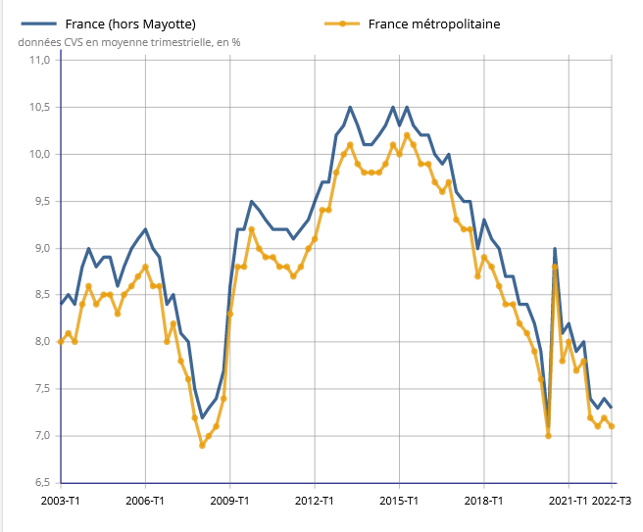
Champ : personnes vivant en logement ordinaire, actives.
Source : Insee, enquêtes Emploi.

Q13. Faites une phrase avec la donnée pour la France métropolitaine, au 3ème trimestre 2022.
Q14. Quels sont les évènements pouvant expliquer les augmentations du taux de chômage à partir de 2009 et en 2020.

Documents complémentaires :
Comprendre la crise économique de 2008, Banque de France.
Schéma 3 p 99.

Travail bonus.
Type EC1. Vous vous aiderez du schéma 3 p 99 de votre manuel pour répondre. Montrez que les fluctuations économiques ont des effets sur le chômage conjoncturel.

Exercice de synthèse 1 : Réalisez un schéma synthétisant les éléments vus dans la partie et permettant de comprendre les causes du chômage.
Formulez un sujet d’EC3 qui pourrait utiliser l’ensemble ou une partie des éléments de ce schéma.

- Quelles politiques mettre en œuvre pour lutter contre le chômage ?

  - Des politiques d’allègement du coût du travail pour réduire le chômage structurel.

Q15. A l’aide des éléments vus dans la partie 2 et du doc 1 p 100 de votre livre, rappelez les composantes du coût du travail et expliquez en quoi un coût du travail élevé peut être source de chômage (vous réaliserez un schéma d’implication pour répondre à cette question).
Q16. Comment les pouvoirs publics peuvent-ils baisser le coût du travail pour les entreprises sans baisser les salaires nets ?

Document 6. Doc 3 p 109
Q17. Définir « taux d’exonération de cotisations sociales ». Quelles sont les catégories visées par ces exonérations ?
Q18. Quels sont les effets attendus d’une baisse du coût du travail sur le chômage (vous réaliserez un schéma d’implication) ?

Question préparation bac :
EC1. Vous montrerez qu’un allègement du coût du travail permet de lutter contre le chômage.
Vous réaliserez la grille d’évaluation des attendus pour la réponse à cette question.
Vous déposerez votre travail dans l’onglet « travail à faire » de l’ENT.

  - Des politiques de flexibilisation du marché du travail pour réduire le chômage structurel.

Document 7 : « Quelle est la principale peur, inquiétude ou difficulté lorsque vous envisagez d'embaucher ? »
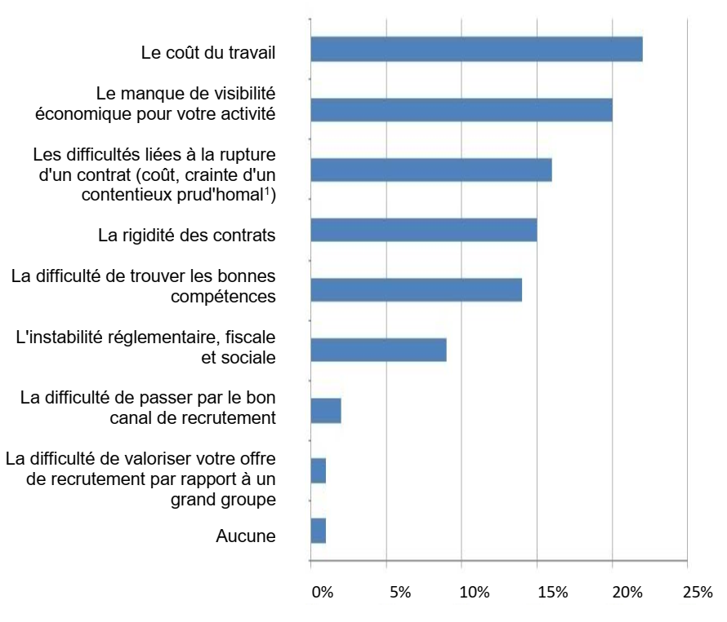
Champ : sondage Opinion Way réalisé en 2015 auprès de 1001 chefs d'entreprise.
Source : www.lesechos.fr
1 : Contentieux prud'homal : litige porté devant le tribunal des prud'hommes, chargé des questions touchant au droit du travail, entre salarié et employeur.

Question préparation bac :
Q2EC2. A l’aide de vos connaissances et du document, vous montrerez que les politiques de flexibilisation du marché du travail permettent de lutter contre le chômage structurel.
Vous réaliserez la grille d’évaluation des attendus pour la réponse à cette question.
Vous déposerez votre travail dans l’onglet « travail à faire » de l’ENT.

  - Des politiques de formation pour réduire le chômage structurel.

Document 8 : Doc 3 p 111

Question préparation bac :
Q1EC2. A l’aide du document, vous caractériserez l’évolution du taux d’accès à la formation pour l’ensemble des personnes en recherche d’emploi de 2009 à 2017.
Vous réaliserez la grille d’évaluation des attendus pour la réponse à cette question.
Vous déposerez votre travail dans l’onglet « travail à faire » de l’ENT.

Question de travail bonus
Q2EC2. A l’aide de vos connaissances et du document, vous montrerez que les politiques de formation peuvent réduire le chômage structurel.

3.4. Des politiques de soutien à la demande globale pour lutter contre le chômage conjoncturel.

Question préparation bac :
EC1. A l’aide du document et de vos connaissances, vous présenterez un mécanisme montrant comment les politiques macroéconomiques de soutien de la demande globale permettent de lutter contre le chômage.
Vous réaliserez la grille d’évaluation des attendus pour la réponse à cette question.
Vous déposerez votre travail dans l’onglet « travail à faire » de l’ENT.

Exercice de synthèse 2 : Réalisez un schéma synthétisant les éléments vus dans la partie 3 et permettant de montrer la diversité des politiques de lutte contre le chômage.
Formulez un sujet d’EC3 qui pourrait utiliser l’ensemble ou une partie des éléments de ce schéma.

